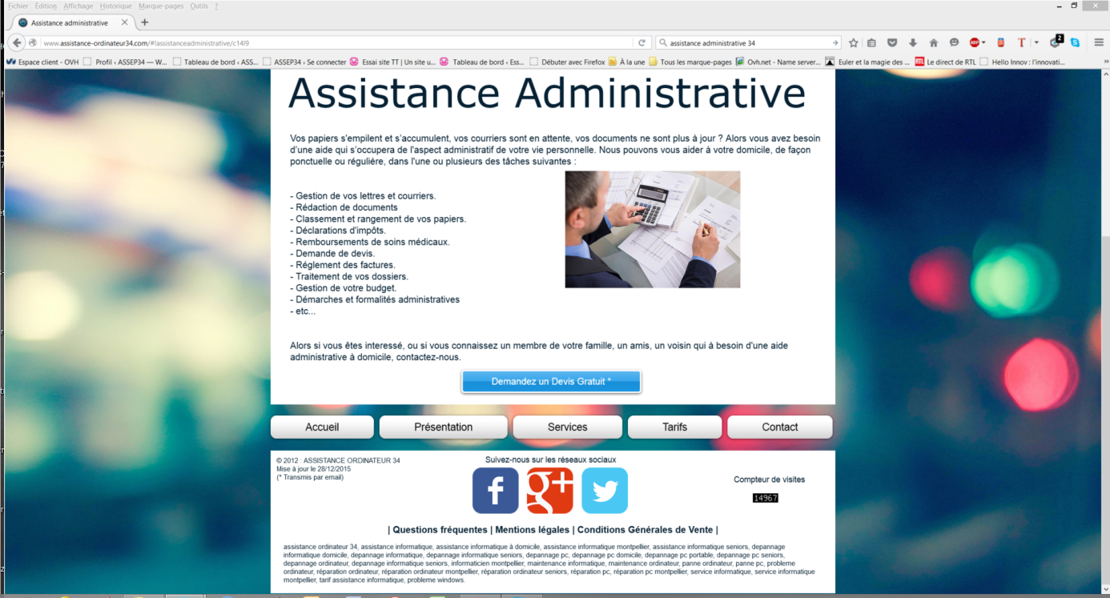

Prix bas Garantis
Techniciens Qualifiés
Interventions rapides

ASSISTANCE ORDINATEUR 34

Assistance informatique à domicile

sur Montpellier et sa métropole

Assistance Administrative
Vos papiers s'empilent et s’accumulent, vos courriers sont en attente, vos documents ne sont plus à jour ? Alors vous avez besoin d’une aide qui s’occupera de l'aspect administratif de votre vie personnelle. Nous pouvons vous aider à votre domicile, de façon ponctuelle ou régulière, dans l'une ou plusieurs des tâches suivantes :

- Gestion de vos lettres et courriers.
- Rédaction de documents
- Classement et rangement de vos papiers.
- Déclarations d'impôts.
- Remboursements de soins médicaux.
- Demande de devis.
- Réglement des factures.
- Traitement de vos dossiers.
- Gestion de votre budget.
- Démarches et formalités administratives
- etc...

Alors si vous êtes interessé, ou si vous connaissez un membre de votre famille, un amis, un voisin qui à besoin d'une aide administrative à domicile, contactez-nous.
Demandez un Devis Gratuit *
© 2012 : ASSISTANCE ORDINATEUR 34
Mise à jour le 25/01/2016
(* Transmis par email)
| Questions fréquentes | Mentions légales | Conditions Générales de Vente |
assistance ordinateur 34, assistance informatique, assistance informatique à domicile, assistance informatique montpellier, assistance informatique seniors, depannage informatique domicile, depannage informatique, depannage informatique seniors, depannage pc, depannage pc domicile, depannage pc portable, depannage pc seniors, depannage ordinateur, depannage informatique seniors, informaticien montpellier, maintenance informatique, maintenance ordinateur, panne ordinateur, panne pc, probleme ordinateur, réparation ordinateur, réparation ordinateur montpellier, réparation ordinateur seniors, réparation pc, réparation pc montpellier, service informatique, service informatique montpellier, tarif assistance informatique, probleme windows.

Suivez-nous sur les réseaux sociaux
Compteur de visites

Accueil

Présentation

Services

Tarifs

Contact

More

Accueil

Présentation

Services

Tarifs

Contact

More

Prix bas Garantis

Techniciens Qualifiés

Interventions rapides

ASSISTANCE ORDINATEUR 34

Assistance informatique à domicile

sur Montpellier et sa métropole

TARIFS

-50% de réduction fiscale sur vos impôts.

Un tarif simple et tout compris = 40€ de l'heure seulement.

Les frais de déplacement sont GRATUITS.

Paiements acceptés : Chèques bancaires, Espèces, et CESU Préfinancés.

(TVA non applicable, article 293B du CGI)
© 2012 : ASSISTANCE ORDINATEUR 34
Mise à jour le 25/01/2016
(* Transmis par email)
| Questions fréquentes | Mentions légales | Conditions Générales de Vente |
assistance ordinateur 34, assistance informatique, assistance informatique à domicile, assistance informatique montpellier, assistance informatique seniors, depannage informatique domicile, depannage informatique, depannage informatique seniors, depannage pc, depannage pc domicile, depannage pc portable, depannage pc seniors, depannage ordinateur, depannage informatique seniors, informaticien montpellier, maintenance informatique, maintenance ordinateur, panne ordinateur, panne pc, probleme ordinateur, réparation ordinateur, réparation ordinateur montpellier, réparation ordinateur seniors, réparation pc, réparation pc montpellier, service informatique, service informatique montpellier, tarif assistance informatique, probleme windows.

Suivez-nous sur les réseaux sociaux
Compteur de visites

Prix bas Garantis

Techniciens Qualifiés

Interventions rapides

ASSISTANCE ORDINATEUR 34

Assistance informatique à domicile

sur Montpellier et sa métropole

TARIFS

-50% de réduction fiscale sur vos impôts.

Un tarif simple et tout compris = 40€ de l'heure seulement.

Les frais de déplacement sont GRATUITS.

Paiements acceptés : Chèques bancaires, Espèces, et CESU Préfinancés.

(TVA non applicable, article 293B du CGI)
© 2012 : ASSISTANCE ORDINATEUR 34
Mise à jour le 25/01/2016
(* Transmis par email)
| Questions fréquentes | Mentions légales | Conditions Générales de Vente |
assistance ordinateur 34, assistance informatique, assistance informatique à domicile, assistance informatique montpellier, assistance informatique seniors, depannage informatique domicile, depannage informatique, depannage informatique seniors, depannage pc, depannage pc domicile, depannage pc portable, depannage pc seniors, depannage ordinateur, depannage informatique seniors, informaticien montpellier, maintenance informatique, maintenance ordinateur, panne ordinateur, panne pc, probleme ordinateur, réparation ordinateur, réparation ordinateur montpellier, réparation ordinateur seniors, réparation pc, réparation pc montpellier, service informatique, service informatique montpellier, tarif assistance informatique, probleme windows.

Suivez-nous sur les réseaux sociaux
Compteur de visites

Accueil

Présentation

Services

Tarifs

Contact

More

Accueil

Présentation

Services

Tarifs

Contact

More

Prix bas Garantis

Techniciens Qualifiés

Interventions rapides

ASSISTANCE ORDINATEUR 34

Assistance informatique à domicile

sur Montpellier et sa métropole

TARIFS

-50% de réduction fiscale sur vos impôts.

Un tarif simple et tout compris = 40€ de l'heure seulement.

Les frais de déplacement sont GRATUITS.

Paiements acceptés : Chèques bancaires, Espèces, et CESU Préfinancés.

(TVA non applicable, article 293B du CGI)
© 2012 : ASSISTANCE ORDINATEUR 34
Mise à jour le 25/01/2016
(* Transmis par email)
| Questions fréquentes | Mentions légales | Conditions Générales de Vente |
assistance ordinateur 34, assistance informatique, assistance informatique à domicile, assistance informatique montpellier, assistance informatique seniors, depannage informatique domicile, depannage informatique, depannage informatique seniors, depannage pc, depannage pc domicile, depannage pc portable, depannage pc seniors, depannage ordinateur, depannage informatique seniors, informaticien montpellier, maintenance informatique, maintenance ordinateur, panne ordinateur, panne pc, probleme ordinateur, réparation ordinateur, réparation ordinateur montpellier, réparation ordinateur seniors, réparation pc, réparation pc montpellier, service informatique, service informatique montpellier, tarif assistance informatique, probleme windows.

Suivez-nous sur les réseaux sociaux
Compteur de visites
Désignations | Tarifs | Après 50% de réduction fiscale
Devis transmis par email | GRATUIT
Frais de déplacement sur Montpellier | GRATUIT
Frais de déplacement sur la métropole | GRATUIT
Diagnostic de panne à domicile | 40€ | 20€
Assistance informatique 1h | 40€ | 20€
30mn supplémentaires | 20€ | 10€
Formation 1h | 40€ | 20€
30mn supplémentaires | 20€ | 10€
Assistance administrative 1h | 40€ | 20€
30mn supplémentaires | 20€ | 10€

(TVA non applicable, article 293B du CGI)

Prix bas Garantis

Techniciens Qualifiés

Interventions rapides

ASSISTANCE ORDINATEUR 34

Assistance informatique à domicile

sur Montpellier et sa métropole

Demandez un Devis Gratuit *

Assistance informatique Senior
Vous êtes un senior et vous avez besoin d'une aide pour installer, configurer ou dépanner votre ordinateur, tablette ou Smatphone ? Vous avez besoin d'un cours en informatique pour utiliser votre matériel informatique ou pour vous perfectionner ?

Alors faite appel à un technicien professionnel diplômé en informatique qui a l'habitude de travailler avec des seniors et qui viendra rapidement à votre domicile pour vous aider à votre rythme.
© 2012 : ASSISTANCE ORDINATEUR 34
Mise à jour le 25/01/2016
(* Transmis par email)
| Questions fréquentes | Mentions légales | Conditions Générales de Vente |
assistance ordinateur 34, assistance informatique, assistance informatique à domicile, assistance informatique montpellier, assistance informatique seniors, depannage informatique domicile, depannage informatique, depannage informatique seniors, depannage pc, depannage pc domicile, depannage pc portable, depannage pc seniors, depannage ordinateur, depannage informatique seniors, informaticien montpellier, maintenance informatique, maintenance ordinateur, panne ordinateur, panne pc, probleme ordinateur, réparation ordinateur, réparation ordinateur montpellier, réparation ordinateur seniors, réparation pc, réparation pc montpellier, service informatique, service informatique montpellier, tarif assistance informatique, probleme windows.

More

Prix bas Garantis

Techniciens Qualifiés

Interventions rapides

Demandez un Devis Gratuit *

Assistance informatique Senior
Vous êtes un senior et vous avez besoin d'une aide pour installer, configurer ou dépanner votre ordinateur, tablette ou Smatphone ? Vous avez besoin d'un cours en informatique pour utiliser votre matériel informatique ou pour vous perfectionner ?
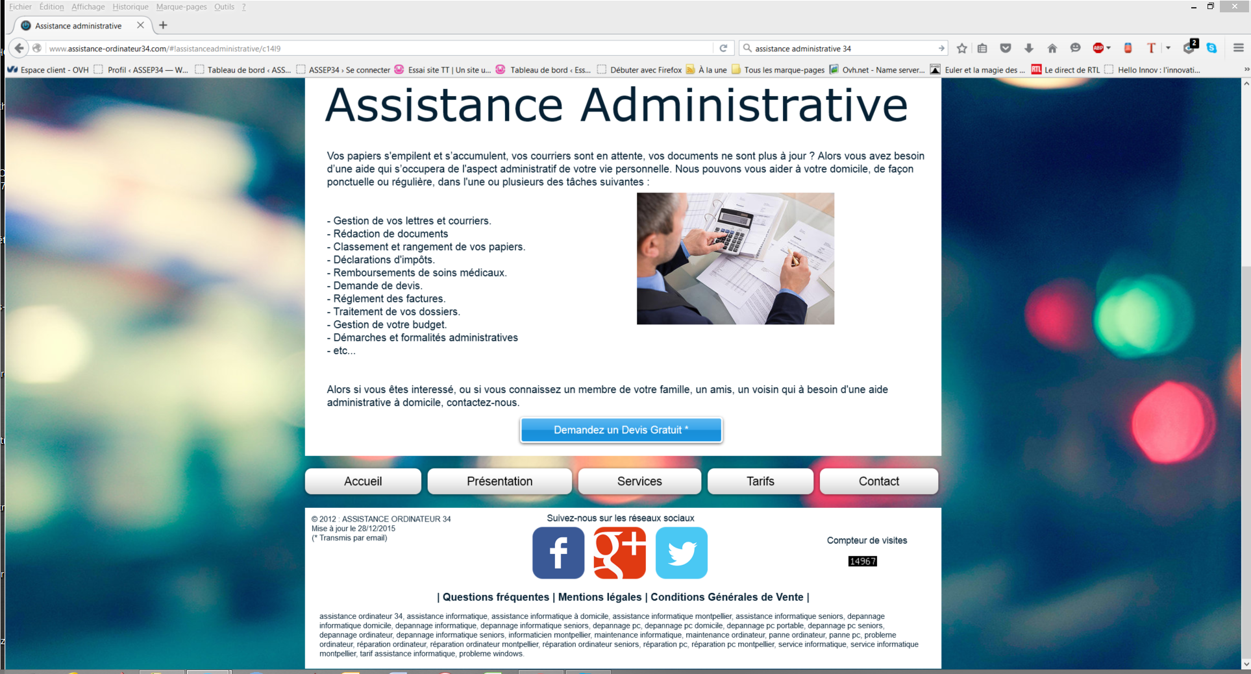

ASSISTANCE ORDINATEUR 34

Assistance informatique à domicile

sur Montpellier et sa métropole

Demandez un Devis Gratuit *

Assistance informatique Senior
Vous êtes un senior et vous avez besoin d'une aide pour installer, configurer ou dépanner votre ordinateur, tablette ou Smatphone ? Vous avez besoin d'un cours en informatique pour utiliser votre matériel informatique ou pour vous perfectionner ?

